Saturdaymorning CB
Waterland CB


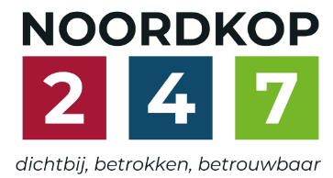
Noordkop Country & Bluegrass

Zaterdag 09:00-12:00: Saturday morning CB
www.Crossroadscountryradio.nl
luisteren kan alleen online via de website.
Herhaling: Donderdag 09:00-12:00
Zondag 19:00-20:00: Waterland CB
https://rtvpurmerend.nl
luisteren online kan via https://rtvpurmerend.nl/radio/live
Dinsdag 22:00-24:00: Noordkop CB
www.regionoordkop.nl
ether: 105.6 en 107.7 FM
luisteren online: www.noordkop247.nl/ live-radio/
Na de uitzending kan het programma worden beluisterd wanneer u maar wilt, via
http://hans.vdveen.org/muziek/
U vindt daar de uitzendingen van het laatste half jaar, waar u vrij uit kunt kiezen.
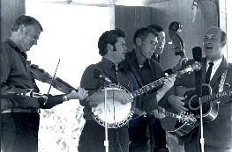

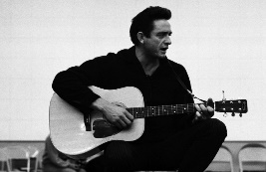
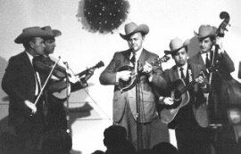
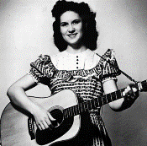
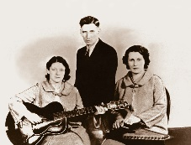
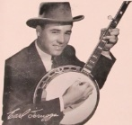
24, 25 & 27 januari 2026
Zondag 19:00-20:00 – Waterland Country & Bluegrass
Dinsdag 22:00-23:00 – Noordkop Country
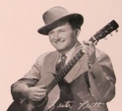
Dinsdag 23:00-24:00 – Noordkop Bluegrass
Zat
erdag 09:00-12:00 – Crossroads Radio

samenstelling, montage & presentatie
Hans van der Veen

Zaterdagmorgen gaan we eerst terug naar 1976, dan naar 1970 en dan naar 1985, hoewel er tussen het recent verschenen spul misschien een paar zitten die dit jaar uitkwamen. Mijn lijst met nieuw werk groeit en groeit, ik moet daar nodig een paar afleveringen mee maken, maar ik zit al tot half mei vol……
Zondag gaat het over de nacht; U moet eens op die eerste twee letten, en vergelijken.
Dinsdag een niet zo leuke maar wel interessante en mooi aflevering over verongelukte artiesten. Het tweede uur gaat het over de front en de back porch, ook een mooi uur. Maar wie is die vierde man op de foto. Ik zal het eens aan Gary Reid vragen.
Ik wens u weer veel luisterplezier!

Zaterdag 24 januari
Herhaling: donderdag 29 januari
Bij CrossroadsCountryRadio.nl
Saturday morning CB
09:00-10:00: Country
De meest gedraaide songs van 1976
2
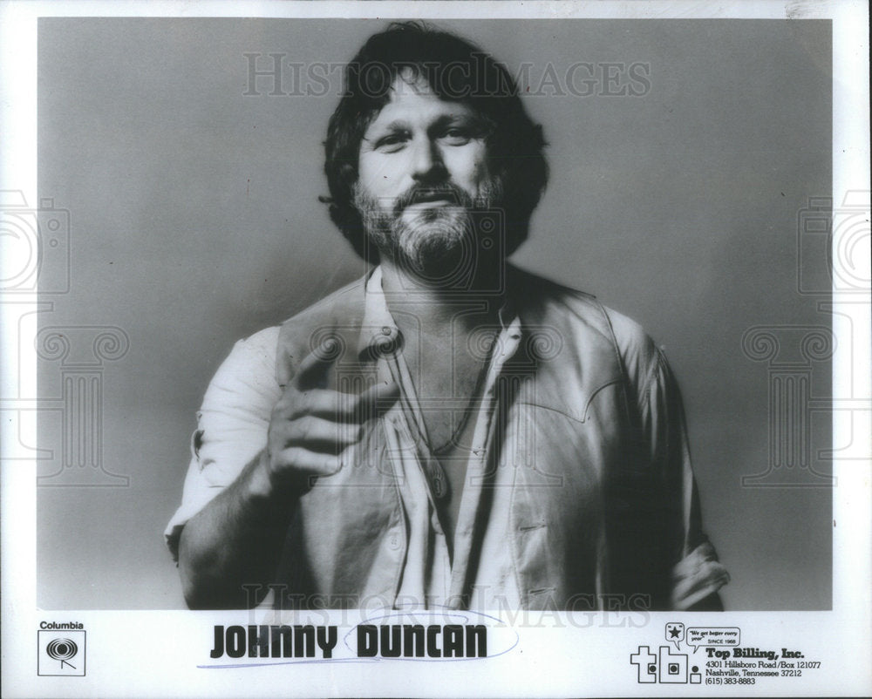

- Red Sovine Teddy Bear
- George Jones & Tammy Wynette
Golden ring
- Don Williams Say It Again
- Mickey Gilley Bring It On Home to Me
- Ronnie Milsap (I'm A) Stand by My Woman Man
- Jim Ed Brown & Hwelen Cornelius
I Don't Want to Have to Marry You
- Willie Nelson If You've Got the Money
- Tanya Tucker Here's Some Love
- Conway Twitty The Games That Daddies Play
- Tammy Wynette You and me
- Marty Robbins Among My Souvenirs
- Merle Haggard Cherokee Maiden
- Loretta Lynn Somebody Somewhere
- Mel Tillis Good Woman Blues
- Johnny Duncan Thinkin' of a Rendez-vous
- Emmylou Harris Sweet dreams
- Roy Clark If I Had It to Do All Over Again
- Johnny Rodriguez I Wonder If I Ever Said Goodbye
- Moe Bandy Hank Williams, You Wrote My Life
Bonus
- Loretta Lynn When the Tingle Becomes a Chill
- Willie Nelson Remember Me

10:00-11:00: Bluegrass
Bluegrass singles uit 1970
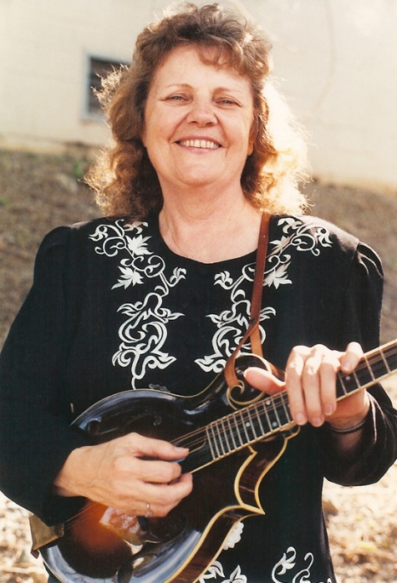
Gloria Belle Flickinger

- Jimmy Martin I've got my future on ice
- James Monroe Sweet Mary and the miles in between
- Howard Vokes It takes six men to carry a man to his grave
- The Stonemans Looks like baby's gone
- Hamilton County Bluegrass Band (Nw.Z.)
Carolina on my mind
- The Dillards Close the door lightly (when you go)
- Charlie Bailey & the Happy Valley Boys
Darling Nellie across the sea
- The Currence Brothers Don't say goodbye if you love me
- Red Rector Faded love
- Rank Strangers (Sweden) Early mornin' rain
- Jim & Jesse & the Virginia Boys - Just wondering why
- Lester Flatt & the Nashville Grass
I live the life of Riley
- George Jackson & Dick Dial Fried apples
- Larry Sparks & the Lonesome Ramblers
Loving sweetheart
- Gloria Belle Traveling the hi-way home
- Frank Necessary & the Stone Mountain Boys
Blue train
- The Osborne Brothers Listening to the rain
- Bluegrass Alliance One tin soldier
- Hylo Brolwn My paper sack
- McPeak Brothers Walking the dog
- Bill Monroe McKinley's march
- Buzz Busby & Leon Morris & the Bluegrass Associations
Warm red wine
- Mac Wiseman Ring of fire

11:00-12:00: Country & Bluegrass
Recent verschenen



Kimmie Rhodes, toen en nu

- C Shelly Jones Band (Austr) Coolaroo
- BG Daniel Crabtree Train to Gloryland
- C Kimmie Rhodes West Texas heaven
- BG Carolina Bluegrass Style Jamaica farewell
- C John Prine Day is done
- F * Peter, Paul & Mary Day is done
- BG Blauwgras Ons oude boerderijtje achteraf
- C Jake Worthington Not like I used to
- BG Junior Sisk The last time again
- OT Meredith Moon Lulu Gal
- C Maia Sharp Asking for a friend
- BG Authentic Unlimited Fall in Tennessee
- C Tommy Prine Mysteries of man
- BG Shelby Means Streets of Boulder
- C Lily Rose I let you know when I get there
- BG Grascals & Dolly Parton Broken angels
- BG Alison Brown & Steve Martin Dear time

* niet nieuw

Zondag 25 januari, 19:00-20:00
Bij RTV Purmerend
Waterland CB
Nacht
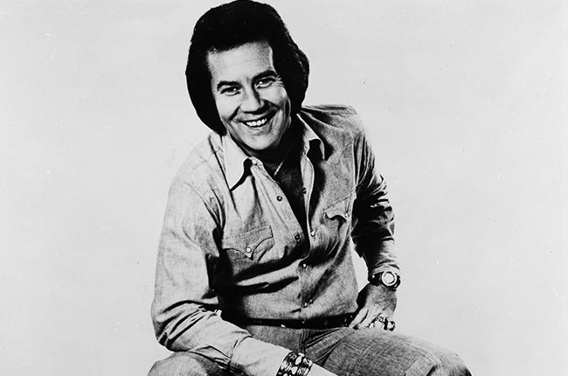
Tommy Overstreet

- BG Stroatklinkers (Ned) Help me through the night
- C Tommy Overstreet Help me through the night
- BG The Black Twig Pickers With Charlie Parr
Wednesday Night Waltz
- C Joan Baez The night they drove old Dixie down
- BG Special Consensus Last night we said goodbye
- C Emmylou Harris & Gram Parsons
Angels rejoiced last night
- BG David Davis & The Warrior River Boys
One moonlight night
- C Jimmy Cee The Night I Stole Old Sammy Morgan's Gin
- BG Bluegrass Boogiemen (Ned) Waltz through the night
- C Wilf Carter (Can) Alabama Saturday night
- BG Palmer Divide One more night
- C Webb Pierce Last night
- BG Jimmy Buchanen Carolina Saturday Night
- C Graham Rodgers (Austr) - Down at the pub on a Friday night
- BG True North Friday night
- C Peter Coad & the Coad Sisters (Austr)
Ulebar First Night.
- BG Bill Clifton My nights are lonely
- C Shorty Ranger (Austr) A Country Sky at Night
- BG Patent Pending Saturday night
- F Weavers Good night Irene

Dinsdag 27 januari, 22:00-23:00
Bij Noordkop 247
Noordkop Country
Verongelukte artiesten – 3
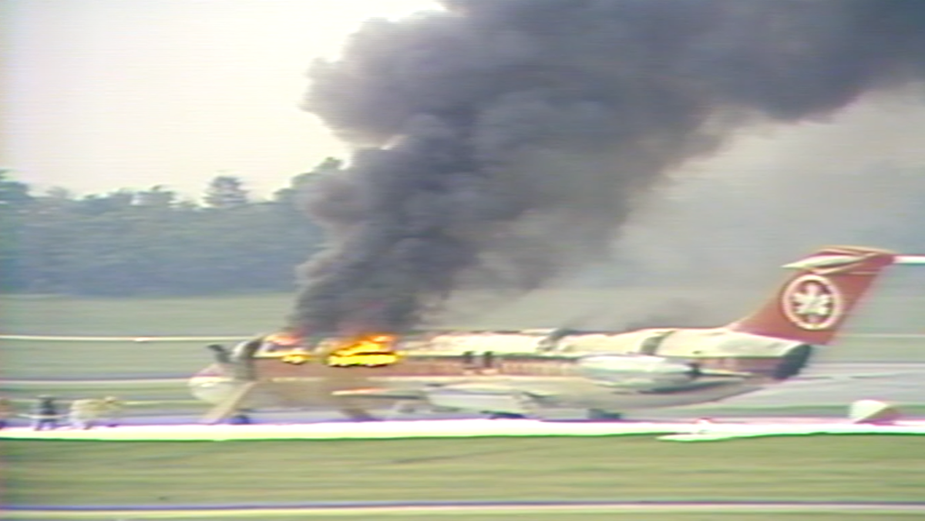
Het toestel van Flight 797, waarbij Stan Rogers om het leven kwam.

- Stan Rogers Acadian Saturday night
- Stan Rogers Lookout Hill
- Merle Watson (& Doc Watson) Beaumont rag
- Merle Watson (& Doc Watson) Sadie
- Dottie West Destroy me again
- Dottie West Angel on paper
- Billy Walker Am I that easy to forget
- Billy Walker Cross the Brazos at Waco
- Lilly Brothers I’m troubled
- Taylor Dee Sweetwater
- Reba McEntire Bury her roses
- Locust Mountain Boys Katie Daley
- Locust Mountain Boys I ain’t going down
- Montgomery Gentry Damn baby
- Allman brothers Band Midnight rider
- Keith Gattis Wish I had you
- Alice Gerrard If I play with fire
- Tenneva Ramblers The longest train I ever saw
- Tenneva Ramblers Sweet heaven when I die
- Texas Jim Robertson In the pines (The longest train I ever saw)

Dinsdag 27 januari, 23:00-24:00
Bij Noordkop 247
Noordkop Bluegrass
Sitting on the front/back porch
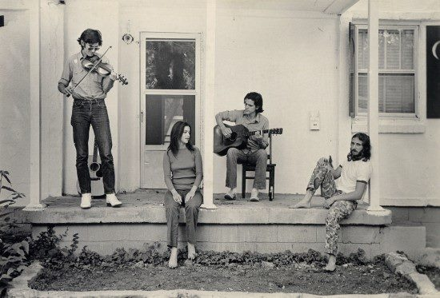
Townes van Zandt, Suzanna Clark, Roy Clark en onbekende vriend

- Dolly Parton In my Tennessee Mountain home
- John Hartford Front porch
- Charles River Valley Boys Front porch backstep
- Kristy Cox (Austr) Front porch of paradise
- Jerry Salley Front porch philosophy
- Hamilton County BG Band (NwZeel)
Front porch swing
- Buck’s Stove & Range Company Friday night on the old front porch
- Norman Blake & Tut Taylor Richland Avenue (front porch-wood pile) rag
- Lou Reid God’s front porch
- Yates Brothers If the world had a front porch
- Ed Hamilton Pickin’ on the back porch
- Bluegrass Band (Idaho) Back porch harmony
- Larry Cordle Cleanin’ up the porch
- Kim Robins Leave the porch light on
- Annie May & The Band !!!!! The porch light is always on
- Andy Owens Project Porch steps on highway 29
- Claire Lynch & the Front Porch Stringband
Some morning soon
- Johnny Humbird Your porch light is burning
- Kenny Baker Chickens under the back porch
- Troy Engle This old porch

De vorige week
Wilt u luisteren naar het programma van de vorige week?
Control+klik op onderstaande links

Zaterdag 17 januari uur 1, Saturdaymorning C: Toppers 1976
https://hans.vdveen.org/muziek/XYZ - CROSSROADS COUNTRY RADIO - Country/490x - Saturday morning Country - 2026-01-17 - De meest gedraaide songs van 1976 %e2%80%93 1.mp3

Zaterdag 17 januari uur 2, Saturdaymorning BG: Singles uit 1965
https://hans.vdveen.org/muziek/XYZ - CROSSROADS COUNTRY RADIO - Bluegrass/490y - Saturday morning Bluegrass - 2026-01-17 - Bluegrass singles uit 1965.mp3

Zaterdag 17 januari uur 3, Saturdaymorning C: Top 200 nog eens
https://hans.vdveen.org/muziek/XYZ - CROSSROADS COUNTRY RADIO - Country/490z -Saturdaymorning Country - 2026-01-17 - Te laag geplaatste.mp3

Zondag 18 januari, Waterland CB: Sneeuw(stormen)
https://hans.vdveen.org/muziek/W - WATERLAND CB/490w - Waterland CB - 2026-01-18 - Sneeuw(stormen).mp3

Dinsdag 20 januari, Noordkop Country: 1940 en 1970 (13)
https://hans.vdveen.org/muziek/B - NOORDKOP COUNTRY/490b - Noordkop Country - 2026-01-20 - 1940 en 1970 (13).mp3

dinsdag 20 januari, Noordkop Bluegrass: Eilanden
https://hans.vdveen.org/muziek/C - NOORDKOP BLUEGRASS/490c - Noordkop Bluegrass - 2026-01-20 - Eilanden.mp3

